**Содержание**

Введение 3

1 Постановка задачи и обзор аналогичных решений 4

1.1 Постановка задачи 4

1.2 Обзор аналогичных решений 5

1.3 Выводы 6

2 Проектирование web-приложения 8

2.1 Функциональность web-приложения 8

2.2 Структура базы данных 11

2.3 Архитектура web-приложения 19

3 Реализация web-приложения 21

3.1 Обоснование выбора платформы 21

3.2 Реализация web-приложения 22

3.3 Реализация базы данных 23

4 Тестирование web-приложения 24

5 Руководство программиста 29

Заключение 30

Список используемых источников 31

Приложение А 32

Введение

В современном мире глобализации и цифровых технологий трудно переоценить значение точного и быстрого перевода текстов. Перевод становится важным инструментом для преодоления языковых барьеров и эффективной коммуникации в различных сферах жизни — от корпоративных блогов до локализации web-сайтов. Это особенно актуально в условиях постоянного увеличения объема информации и необходимости оперативного доступа к контенту на разных языках. Наша жизнь сегодня пронизана международным взаимодействием и многообразием информации, что делает переводы не просто полезными, но и необходимыми. Профессиональные и частные пользователи, работающие с большими объемами текста, сталкиваются с трудностью выбора подходящих решений для качественного перевода. Часто этот процесс может быть длительным и трудоемким. Именно поэтому возникла необходимость в инновационных решениях, способных упростить и ускорить процесс перевода текстов. Web-приложение «GPTranslate» удовлетворяет эту потребность, предлагая пользователям мощный инструмент для перевода текстов при помощи искусственного интеллекта. Оно предоставляет возможность выбрать модель перевода и настроить стиль в зависимости от конкретных требований и целей, будь то технический перевод, маркетинговый контент или любой другой тип текста.

Основная цель проекта – создать универсальное и удобное в использовании web-приложение, которое позволит пользователям эффективно справляться с переводами текстов различной сложности и объема. Важным аспектом является предоставление настроек для выбора подходящей модели и стиля перевода, что обеспечивает высокое качество и точность перевода.

Для достижения поставленной цели в рамках курсового проекта были сформулированы следующие задачи: в разделе 1 провести анализ существующих сервисов перевода и выявить их преимущества и недостатки; в разделе 2 разработать архитектуру и структуру приложения, включая выбор технологий и структуру базы данных; в разделе 3 описать программную разработку с реализацией ключевых функций; в разделе 4 провести тестирование функционала и производительности; в разделе 5 подготовить техническую документацию и инструкции по развёртыванию приложения.

Целевая аудитория приложения включает широкий спектр пользователей: от профессиональных переводчиков и сотрудников международных компаний до владельцев web-сайтов и блогеров, нуждающихся в качественном и быстром переводе своих материалов.

Для реализации web-приложения было решено использовать язык программирования Python и фреймворк FastAPI из-за высокой гибкости, распространённости и простоты данных технологий.

1 Постановка задачи и обзор аналогичных решений

1.1 Постановка задачи

Web-приложение предназначено для перевода статей и управления этим процессом. Функционал приложения разделен на роли: пользователь, модератор и администратор.

Пользователь начинает с регистрации (или создания администратором) и аутентификации в системе. После успешной аутентификации он может выполнять следующие действия:

– создать статью: пользователь может загрузить статью из документа или набрать текст самостоятельно. По желанию пользователь может выбрать язык исходной статьи;

– создавать и изменять свои конфигурации переводчика: пользователь может создавать, изменять и удалять конфигурации, включающие в себя модель для перевода, стиль перевода и конечные языки, на которые необходимо выполнить перевод;

– выполнять перевод статьи: пользователь выбирает статью для перевода, выбирает модель, стиль и языки, на которые необходимо выполнить перевод, и запускает процесс перевода;

– оценивать перевод статьи: пользователь может оценивать переводы своих статей отметками «нравится» и «не нравится»;

– создавать жалобу на перевод статьи: если пользователь считает, что перевод некачественный, он может подать жалобу, указав причины. Также пользователь может создавать комментарии к своим открытым жалобам;

– редактировать личную информацию: пользователь может изменять своё имя и сбрасывать пароль на новый.

Модератор может быть создан администратором. После аутентификации он может выполнять следующие действия:

– просматривать и изменять список жалоб: модератор может получать список открытых жалоб, удовлетворять или отклонять их;

–оставлять комментарии к открытым жалобам.

Администратор может быть создан специальной консольной командой или другим администратором. После аутентификации ему доступны следующие действия:

– управление списком пользователей: администратор может получать список всех пользователей, создавать, изменять и удалять любых пользователей;

– управление списком запросов перевода: администратор может получать список запросов к моделям перевода, создавать новые объекты запросов и изменять и удалять существующие;

– управление списком моделей перевода: администратор может создавать записи о моделях перевода и изменять и удалять существующие записи;

– получать статистику жалоб: администратору доступна статистика, показывающая, сколько жалоб было подано и удовлетворено по разным моделям и запросам перевода, что позволит ему удалять неудовлетворительно работающие модели и запросы.

1.2 Обзор аналогичных решений

В качестве первого аналогичного решения был выбран сервис DeepL. Он известен своей высокой точностью и естественностью перевода по сравнению с другими сервисами. Внешний вид страницы сервиса представлен на рисунке 1.1.

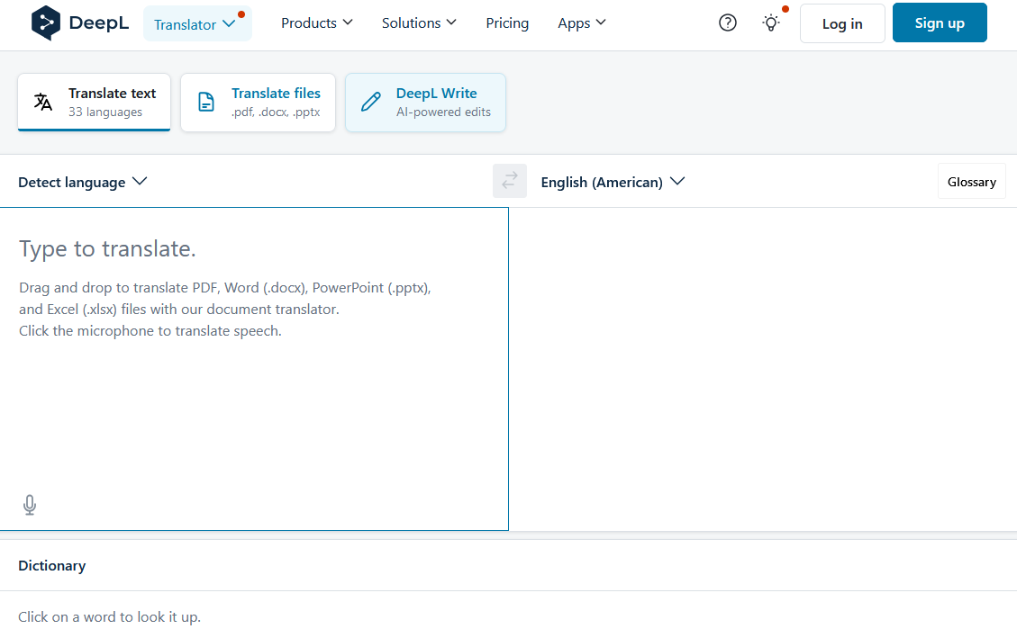

Рисунок 1.1 – Страница сервиса DeepL

Он использует нейронные сети для обработки текста и предлагает перевод на множество языков.

В качестве второго аналогичного решения был рассмотрен сервис Google Translate. Внешний вид страницы данного сервиса представлен на странице 1.2.

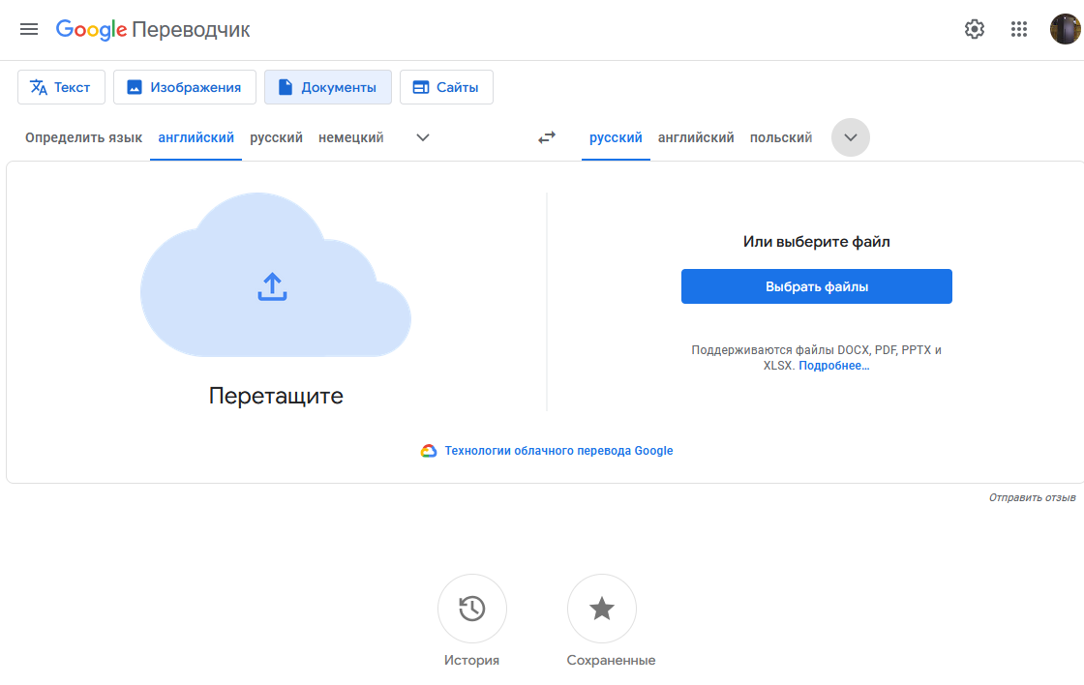

Рисунок 1.2 – Страница сервиса Google Translate

Это один из самых известных и широко используемых сервисов машинного перевода. Google Translate использует мощные нейронные сети и постоянно улучшается.

В качестве третьего аналогичного решения был рассмотрен сервис Wordvice. Внешний вид его страницы представлен на рисунке 1.3.

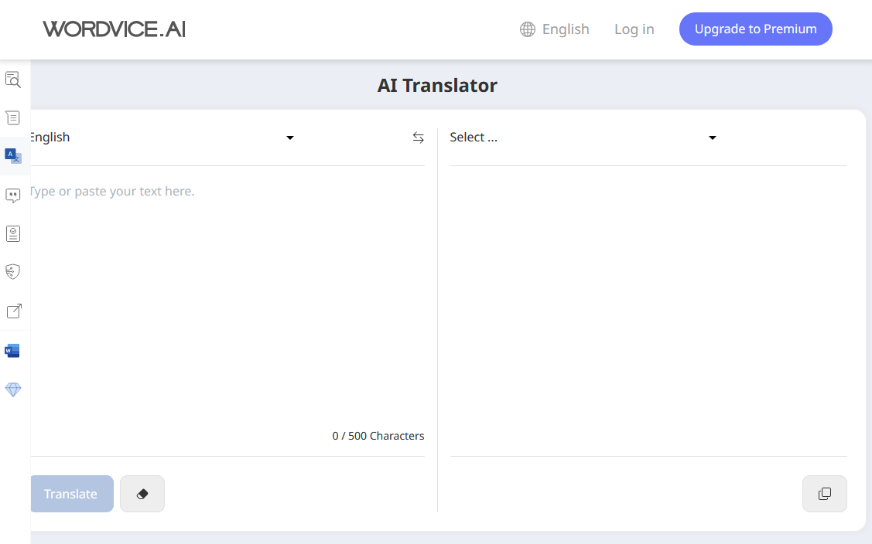

Рисунок 1.3 – Страница сервиса Wordvice

Он использует нейронные сети для перевода текста, предоставляет интеграцию с Microsoft Word и услуги обобщения и перефразирования текста при помощи искусственного интеллекта, а также поддерживает множество языков.

1.3 Выводы

При рассмотрении аналогичных решений были выделены их особенности.

Сервис DeepL обладает следующими преимуществами:

– высокое качество перевода: DeepL часто хвалят за более естественный и точный перевод по сравнению с конкурентами, особенно в контексте отдельных предложений и коротких текстов;

– поддержка многих языков: сервис предлагает широкий диапазон языков для перевода;

– удобный интерфейс: простой и интуитивно понятный интерфейс;

– быстрая обработка: перевод выполняется относительно быстро.

Сервис DeepL имеет следующие недостатки:

– ограничения по объему текста: для очень больших текстов использование данного сервиса может быть менее предпочтительным, чем Google Translate;

– стоимость: бесплатная версия имеет серьёзные ограничения на объём переводимого текста, платная подписка может быть невыгодной для недостаточно больших объемов перевода;

– меньшее количество дополнительных функций: по сравнению с Google Translate, DeepL предлагает меньше дополнительных функций, таких как транслитерация или распознавание речи.

Сервис Google Translate обладает следующими преимуществами:

– широкая доступность и поддержка языков: данный сервис поддерживает огромное количество языков и доступен практически везде;

– обработка больших объемов текста: данный сервис хорошо справляется с переводом длинных документов и объёмных web-страниц;

– множество дополнительных функций: данный сервис предлагает множество дополнительных функций, таких как транслитерация, распознавание речи, перевод изображений и т.д.;

– интеграция с другими сервисами Google: данный сервис удобно интегрируется с другими продуктами Google.

Сервис Google Translate имеет следующие недостатки:

– качество перевода может варьироваться: качество перевода может быть неравномерным, особенно для сложных текстов, технических терминов и идиом. Может быть более «дословным», чем DeepL;

– неестественность перевода: результаты перевода могут звучать неестественно или механически

Сервис Wordvice обладает следующими преимуществами:

– поддержка многих языков: как и остальные рассмотренные сервисы, Wordvice предоставляет возможность перевода на множество различных языков;

– интеграция с Microsoft Word: данный сервис предоставляет возможность перевода текста непосредственно внутри документа Word без необходимости переключения окон и копирования текста;

– минималистичный интерфейс: интерфейс данного сервиса не перегружен лишними деталями, пользователь может легко выполнять свои задачи, не отвлекаясь на лишние элементы интерфейса.

Сервис Wordvice имеет следующие недостатки:

– отсутствие возможности загружать свои документы: при необходимости перевода больших объёмов текста исходный текст неободимо копировать в текстовое поле, что снижает удобство пользования сервисом;

– меньшее количество функций: как и DeepL, Wordvice имеет меньшее по сравнению с Google Translate количество функций.

2 Проектирование web-приложения

2.1 Функциональность web-приложения

Функциональные возможности web-приложения представлены в диаграмме вариантов использования, представленной на рисунке 2.1.

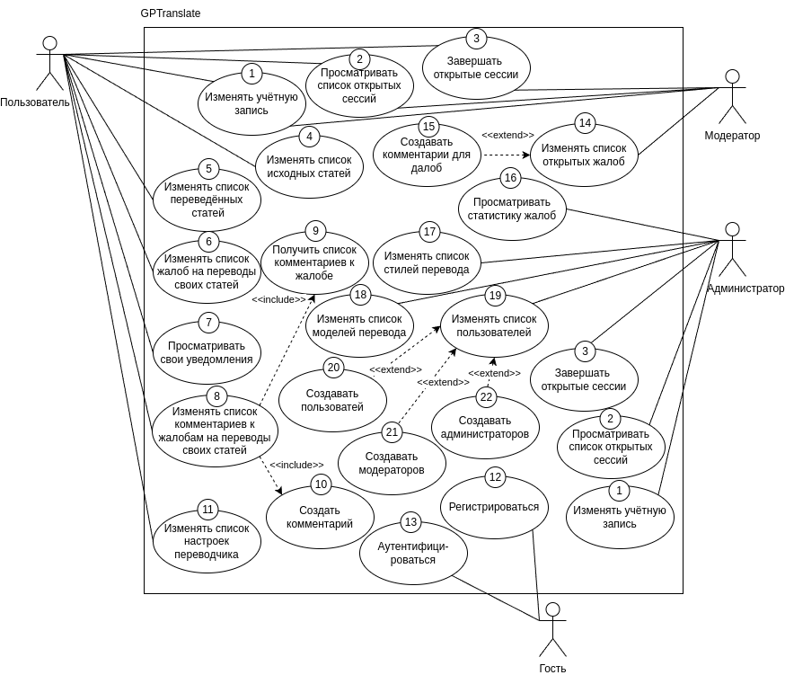

Рисунок 2.1 – Диаграмма вариантов использования web-приложения

Перечень ролей и их назначение приведены в таблице 2.1.

Таблица 2.1 – Назначение ролей пользователей в web-приложении

|  |  |
| --- | --- |
| Роль | Назначение |
| Гость | Регистрация и аутентификация |
| Пользователь | Загрузка и запуск перевода статей, получение переводов, создание жалоб на переводы своих статей |
| Модератор | Рассмотрение жалоб на переводы |
| Администратор | Управление пользователями, запросами перевода, моделями перевода |

Функционал гостя представлен в таблице 2.2.

Таблица 2.2 – Функционал гостя

|  |  |
| --- | --- |
| Вариант использования | Пояснение |
| 12 Регистрироваться | Гость может создать учётную запись при помощи электронной почты и пароля или OAuth 2.0-провайдера |
| 13 Аутентифицироваться | Гость может аутентифицироваться при помощи электронной почты и пароля или OAuth 2.0-провайдера |

После аутентификации гость становится либо пользователем, либо модератором, либо администратором. Функционал пользователя представлен в таблице 2.3.

Таблица 2.3 – Функционал пользователя

|  |  |
| --- | --- |
| Вариант использования | Пояснение |
| 1 Изменять учётную запись | Изменять своё имя и пароль |
| 2 Просматривать список открытых сессий | Получать список открытых сессий |
| 3 Завершать открытые сессии | Блокировать доступ для всех открытых сессий |
| 4 Изменять список исходных статей | Загружать из файла или вводить с клавиатуры исходные статьи, получать список исходных статей, изменять содержимое исходных статей, удалять их |
| 5 Изменять список переведённых статей | Запускать перевод исходных статей, получать их список, оставлять оценку переводам статей, удалять переводы статей |
| 6 Изменять список жалоб на переводы своих статей | Создавать жалобы на переводы своих статей, получать их список, закрывать открытые жалобы на переводы своих статей |
| 7 Просматривать свои уведомления | Получать список непрочитанных уведомлений |
| 8 Изменять список комментариев к жалобам на переводы своих статей | Получать список комментариев, создавать комментарии к открытым жалобам на переводы своих статей |
| 9 Получить список комментариев к жалобе | Получить список комментариев к одной из своих жалоб |
| 10 Создать комментарий | Создать комментарий к одной из своих жалоб |
| 11 Изменять список настроек переводчика | Получать список своих конфигураций, создавать новые, обновлять и удалять существующие конфигурации |

Модератор может рассматривать жалобы пользователей. Его функционал представлен в таблице 2.4.

Таблица 2.4 – Функционал модератора

|  |  |
| --- | --- |
| Вариант использования | Пояснение |
| 1 Изменять учётную запись | Изменять своё имя и пароль |
| 2 Просматривать список открытых сессий | Получать список открытых сессий |
| 3 Завершать открытые сессии | Блокировать доступ для всех открытых сессий |
| 14 Изменять список открытых жалоб | Получать список открытых жалоб на переводы, получать списки комментариев и создавать новые комментарии к ним, принимать или отклонять жалобы |
| 15 Создавать комментарии для жалоб | Создавать комментарии для открытой жалобы |

Функционал администратора представлен в таблице 2.5.

Таблица 2.5 – Функционал администратора

|  |  |
| --- | --- |
| Вариант использования | Пояснение |
| 1 Изменять учётную запись | Изменять своё имя и пароль |
| 2 Просматривать список открытых сессий | Получать список открытых сессий |
| 3 Завершать открытые сессии | Блокировать доступ для всех открытых сессий |
| 16 Просматривать статистику жалоб | Получать данные о том, какая часть переводов при помощи каждой модели получает жалобы и какая их доля удовлетворяется модераторами |
| 17 Изменять список стилей перевода | Создавать новые стили, обновлять и удалять существующие |
| 18 Изменять список моделей перевода | Добавлять информацию о новых моделях, изменять и удалять существующие записи |
| 19 Изменять список пользователей | Получать список пользователей, создавать новых, изменять и удалять существующих |
| 20 Создавать пользователей | Создавать объекты пользователей с ролью пользователя |
| 21 Создавать модераторов | Создавать объекты пользователей с ролью модератора |
| 22 Создавать администраторов | Создавать объекты пользователей с ролью администратора |

Таким образом, пользователю доступны базовые операции, такие как операции над статьями и настройками перевода, модераторы могут управлять жалобами, а администраторы – управлять пользователями, моделями, запросами перевода и просматривать статистику жалоб на переводы.

2.2 Структура базы данных

Согласно схеме вариантов использования была создана база данных. Её структура представлена на рисунке 2.2.

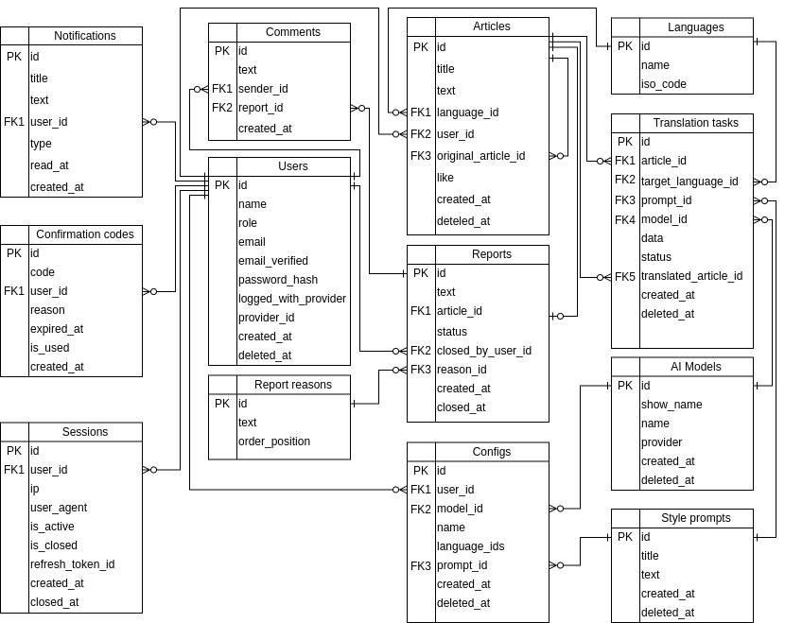

Рисунок 2.2 – Логическая схема базы данных

База данных содержит тринадцать таблиц, хранящих информацию о пользователях, сессиях, статьях и прочих данных. Типы данных были выбраны согласно документации [1]. Назначение таблиц базы данных представлено в таблице 2.6.

Таблица 2.6 – Назначение таблиц базы данных

|  |  |
| --- | --- |
| Таблица | Назначение |
| Users | Хранит информацию о пользователях (имя, адрес электронной почты и хеш пароля для аутентификации и так далее) |
| Sessions | Хранит информацию о сессиях пользователей (идентификатор пользователя, флаг активности, время создания и так далее) |
| Confirmation_codes | Хранит информацию о кодах подтверждения адреса электронной почты и сброса пароля |
| Languages | Хранит информацию о доступных для перевода языках (название, ISO код) |

Продолжение таблицы 2.6

|  |  |
| --- | --- |
| Articles | Хранит информацию о статьях (заголовок, текст, идентификатор пользователя и так далее) |
| Report_reasons | Хранит информацию о доступных причинах для жалобы на перевод статьи (текст, позиция в списке для сортировки) |
| Reports | Хранит информацию о жалобах на переводы статей (идентификатор статьи, текст, идентификатор, причина и так далее) |
| Report_comments | Хранит информацию о комментариях к жалобам на переводы статей (текст, идентификатор пользователя, идентификатор жалобы, дата и время создания) |
| Style_prompts | Хранит информацию о запросах перевода с разными стилями (название, текст и так далее) |
| AI_Models | Хранит информацию о моделях искусственного интеллекта, использующихся для перевода (название, поставщик и так далее) |
| Configs | Хранит информацию о конфигурациях переводчика, которые могут использоваться пользователями для упрощения запуска перевода своих статей (идентификаторы запроса перевода, модели, языков и так далее) |
| Translation_tasks | Хранит информацию о задачах перевода, которые считываются отдельным процессом и выполняются им (идентификаторы статьи, модели, исходного и конечного языков, статус и так далее) |
| Notifications | Хранит информацию об уведомлениях пользователей (идентификатор пользователя, текст, тип уведомления и так далее) |

Описание столбцов таблицы Users представлено в таблице 2.7.

Таблица 2.7 – Описание таблицы Users

|  |  |  |
| --- | --- | --- |
| Название столбца | Тип данных | Описание |
| id | uuid | Идентификатор пользователя, первичный ключ |
| name | varchar (20) | Имя пользователя |
| email | varchar (50) | Адрес электронной почты пользователя |
| email_verified | boolean | Флаг, указывающий, был ли подтверждён адрес электронной почты пользователя |
| password_hash | varchar (60) | Хеш пароля соискателя |
| role | enum user_role | Роль пользователя (пользователь, модератор, администратор) |
| logged_with_provider | varchar | Название провайдера OAuth 2.0, использовавшегося для регистрации |

Продолжение таблицы 2.7

|  |  |  |
| --- | --- | --- |
| provider_id | varchar | Идентификатор пользователя, полученный от провайдера OAuth при регистрации |
| created_at | timestamp without timezone | Дата и время создания пользователя без часового пояса |
| deleted_at | timestamp without timezone | Дата и время удаления пользователя без часового пояса |

Таблица Sessions хранит данные о сессиях пользователей. Описание её столбцов представлено в таблице 2.8.

Таблица 2.8 – Описание таблицы Sessions

|  |  |  |
| --- | --- | --- |
| Название столбца | Тип данных | Описание |
| id | uuid | Идентификатор сессии, первичный ключ |
| user_id | uuid | Идентификатор пользователя, который создал данную сессию, внешний ключ |
| ip | varchar (15) | IPv4 адрес узла, из которого была открыта сессия |
| user_agent | varchar (100) | User agent клиента (например, браузера) |
| is_closed | boolean | Флаг, указывающий, была ли сессия закрыта |
| refresh_token_id | uuid | Идентификатор refresh токена, связанного с данной сессией |
| created_at | timestamp without timezone | Дата и время создания сессии без часового пояса |
| closed_at | timestamp without timezone | Дата и время закрытия сессии без часового пояса |

Описание столбцов таблицы Confirmation_codes представлено в таблице 2.9.

Таблица 2.9 – Описание таблицы Confirmation_codes

|  |  |  |
| --- | --- | --- |
| Название столбца | Тип данных | Описание |
| id | integer | Идентификатор кода, первичный ключ |
| code | varchar | Строковое значение кода |
| reason | enum confirmationtype | Тип кода (подтверждение адреса электронной почты, сброс пароля) |
| user_id | uuid | Идентификатор пользователя, для которого предназначен данный код подтверждения, внешний ключ |

Продолжение таблицы 2.9

|  |  |  |
| --- | --- | --- |
| expired_at | timestamp without timezone | Временная отметка, после которой код будет считаться истёкшим |
| is_used | boolean | Флаг, указывающий, был ли код использован |
| created_at | timestamp without timezone | Дата и время создания кода без часового пояса |

Таблица Languages хранит информацию о языках, доступных для перевода. Описание её столбцов представлено в таблице 2.10.

Таблица 2.10 – Описание таблицы Languages

|  |  |  |
| --- | --- | --- |
| Название столбца | Тип данных | Описание |
| id | integer | Идентификатор языка, первичный ключ |
| name | varchar | Отображаемое название языка |
| iso_code | varchar | ISO код языка |

Таблица Articles хранит информацию об исходных и переведённых статьях. Описание её столбцов представлено в таблице 2.11.

Таблица 2.11 – Описание таблицы Articles

|  |  |  |
| --- | --- | --- |
| Название столбца | Тип данных | Описание |
| id | uuid | Идентификатор статьи, первичный ключ |
| title | varchar (50) | Название статьи |
| text | text | Текст статьи |
| user_id | uuid | Идентификатор пользователя, которому принадлежит статья, внешний ключ |
| language_id | integer | Идентификатор языка статьи, внешний ключ |
| original_article_id | uuid | Идентификатор статьи, переводом которой является данная статья, внешний ключ |
| like | boolean | Флаг, указывающий, какую оценку пользователь поставил переводу (положительную, отрицательную, не поставил оценку) |
| created_at | timestamp without timezone | Дата и время создания статьи без часового пояса |
| deleted_at | timestamp without timezone | Дата и время удаления статьи без часового пояса |

Описание столбцов таблицы Report_reasons представлено в таблице 2.12.

Таблица 2.12 – Описание таблицы Report_reasons

|  |  |  |
| --- | --- | --- |
| Название столбца | Тип данных | Описание |
| id | integer | Идентификатор причины, первичный ключ |
| text | varchar | Текст причины |
| order_position | integer | Положение причины в списке при сортировке |

Описание столбцов таблицы Reports представлено в таблице 2.13.

Таблица 2.13 – Описание таблицы Reports

|  |  |  |
| --- | --- | --- |
| Название столбца | Тип данных | Описание |
| id | uuid | Идентификатор жалобы, первичный ключ |
| text | varchar (1024) | Текст жалобы |
| article_id | uuid | Идентификатор статьи, на которую была оставлена жалоба, внешний ключ |
| status | enum reportstatus | Статус жалобы (открыта, закрыта пользователем, отклонена, удовлетворена) |
| closed_by_user_id | uuid | Идентификатор пользователя, закрывшего жалобу (пользователь, которому принадлежит статья или модератор), внешний ключ |
| reason_id | int | Идентификатор причины, по которой была оставлена жалоба, внешний ключ |
| created_at | timestamp without timezone | Дата и время создания жалобы без часового пояса |
| closed_at | timestamp without timezone | Дата и время закрытия жалобы без часового пояса |

Описание столбцов таблицы Report_comments представлено в таблице 2.14.

Таблица 2.14 – Описание таблицы Report_comments

|  |  |  |
| --- | --- | --- |
| Название столбца | Тип данных | Описание |
| id | uuid | Идентификатор комментария, первичный ключ |
| text | varchar (100) | Текст комментария |
| sender_id | uuid | Идентификатор пользователя, оставившего комментарий, внешний ключ |

Продолжение таблицы 2.14

|  |  |  |
| --- | --- | --- |
| report_id | uuid | Идентификатор жалобы, к которой был оставлен комментарий, внешний ключ |
| created_at | timestamp without timezone | Дата и время создания комментария без часового пояса |

Описание столбцов таблицы Style_prompts представлено в таблице 2.15.

Таблица 2.15 – Описание таблицы Style_prompts

|  |  |  |
| --- | --- | --- |
| Название столбца | Тип данных | Описание |
| id | integer | Идентификатор запроса, первичный ключ |
| title | varchar (20) | Название запроса |
| text | varchar | Текст запроса |
| created_at | timestamp without timezone | Дата и время создания запроса без часового пояса |
| deleted_at | timestamp without timezone | Дата и время удаления запроса без часового пояса |

Описание столбцов таблицы AI_Models представлено в таблице 2.16.

Таблица 2.16 – Описание таблицы AI_Models

|  |  |  |
| --- | --- | --- |
| Название столбца | Тип данных | Описание |
| id | integer | Идентификатор модели, первичный ключ |
| show_name | varchar (50) |  |
| name | varchar | Название модели |
| provider | varchar | Поставщик модели |
| created_at | timestamp without timezone | Дата и время создания записи о модели без часового пояса |
| deleted_at | timestamp without timezone | Дата и время удаления записи о модели без часового пояса |

Таблица Configs хранит информацию о конфигурациях переводчика. Описание её столбцов представлено в таблице 2.17.

Таблица 2.17 – Описание таблицы Configs

|  |  |  |
| --- | --- | --- |
| Название столбца | Тип данных | Описание |
| id | integer | Идентификатор конфигурации, первичный ключ |
| name | varchar (20) | Название конфигурации |
| user_id | uuid | Идентификатор пользователя, создавшего конфигурацию, внешний ключ |

Продолжение таблицы 2.17

|  |  |  |
| --- | --- | --- |
| prompt_id | integer | Идентификатор запроса перевода, внешний ключ |
| language_ids | integer [] | Идентификаторы языков перевода |
| model_id | integer | Идентификатор модели перевода, внешний ключ |
| created_at | timestamp without timezone | Дата и время создания конфигурации без часового пояса |
| deleted_at | timestamp without timezone | Дата и время удаления конфигурации без часового пояса |

Таблица Translation_tasks хранит информацию о задачах перевода. Данная информация используется для определения текста исходной статьи, конечного языка и так далее. Описание столбцов таблицы представлено в таблице 2.18.

Таблица 2.18 – Описание таблицы Translation_tasks

|  |  |  |
| --- | --- | --- |
| Название столбца | Тип данных | Описание |
| id | uuid | Идентификатор задачи, первичный ключ |
| article_id | uuid | Идентификатор исходной статьи, внешний ключ |
| target_language_id | integer | Идентификатор конечного языка, внешний ключ |
| prompt_id | integer | Идентификатор запроса перевода, внешний ключ |
| model_id | integer | Идентификатор модели перевода, внешний ключ |
| status | enum translationtaskstatus | Статус задачи (создана, в процессе выполнения, завершена успешно, завершена с ошибкой) |
| data | jsonb | Дополнительная информация о задаче (текст ошибки) |
| translated_article_id | uuid | Идентификатор переведённой статьи, внешний ключ |
| created_at | timestamp without timezone | Дата и время создания задачи без часового пояса |
| deleted_at | timestamp without timezone | Дата и время удаления задачи без часового пояса |

Описание столбцов таблицы Notifications представлено в таблице 2.19.

Таблица 2.19 – Описание таблицы Notifications

|  |  |  |
| --- | --- | --- |
| Название столбца | Тип данных | Описание |
| id | uuid | Идентификатор уведомления, первичный ключ |
| title | varchar | Заголовок уведомления |
| text | varchar | Текст уведомления |
| user_id | uuid | Идентификатор пользователя, которому предназначено уведомление, внешний ключ |
| type | enum notificationtype | Тип уведомления (информационное, предупреждение, ошибка) |
| created_at | timestamp without timezone | Дата и время создания записи о модели без часового пояса |
| read_at | timestamp without timezone | Дата и время удаления записи о модели без часового пояса |

Назначение связей приведено в таблице 2.20.

Таблица 2.20 – Назначение связей между таблицами

|  |  |
| --- | --- |
| Связь | Назначение |
| Users.id- Notifications.user_id | Идентификатор пользователя, которому адресовано уведомление |
| Users.id- Confirmation_codes.user_id | Идентификатор пользователя, которому предназначен код подтверждения |
| Users.id- Sessions.user_id | Идентификатор пользователя, который создал сессию |
| Users.id- Articles.user_id | Идентификатор пользователя, который загрузил статью или запустил перевод исходной статьи |
| Users.id- Configs.user_id | Идентификатор пользователя, которому принадлежит конфигурация переводчика |
| Users.id- Commens.sender_id | Идентификатор пользователя, отправившего комментарий |
| Users.id- Reports.closed_by_user_id | Идентификатор пользователя, закрывшего жалобу (создавшего её пользователя или любого модератора) |

Продолжение таблицы 2.20

|  |  |
| --- | --- |
| Report_reasons.id- Reports.reason_id | Идентификатор причины, по которой была создана жалоба на перевод статьи |
| Articles.id- Articles.original_article_id | Идентификатор исходной статьи, из которой был создан перевод |
| Articles.id- Translation_tasks.article_id | Идентификатор статьи, которую необходимо перевести |
| Articles.id-Translation_tasks.translated_article_id | Идентификатор перевода статьи |
| Articles.id- Reports.article_id | Идентификатор перевода, на который была создана жалоба |
| Languages.id- Articles.language_id | Идентификатор языка статьи |
| Languages.id- Translation_tasks .target_language_id | Идентификатор конечного языка, на который необходимо перевести статью |
| Reports.id- Comments.report_id | Идентификатор жалобы, под которой был оставлен комментарий |
| AI_Models.id- Translation_tasks.model_id | Идентификатор записи о модели искусственного интеллекта, которая используется для перевода статьи |
| AI_Models.id- Configs.model_id | Идентификатор записи о модели искусственного интеллекта |
| Style_prompts.id- Translation_tasks.prompt_id | Идентификатор запроса перевода, который используется для перевода статьи |
| Style_prompts.id- Configs.prompt_id | Идентификатор запроса перевода |

Таким образом, была спроектирована база данных для долговременного хранения информации web-приложения.

2.3 Архитектура web-приложения

Для обеспечения вспомогательных функций web-приложения (отправка почты, выполнение перевода, отправка уведомлений между компонентами системы и так далее) используются дополнительные компоненты.

Для запуска многоконтейнерных Docker-приложений используется инструмент Docker Compose. Он управляет набором контейнеров, в которых работают прочие компоненты web-приложения.

Для хранения данных используется СУБД PostgreSQL 15.

Для обслуживания web-приложение и предоставления доступа к скомпилированному пакету фронтэнд-приложения, созданному с использованием Vue.js, используется web-сервер Nginx.

Для асинхронного обмена сообщениями между компонентами системы используется брокер сообщений Apache Kafka.

Для обработки сообщений, передаваемых через Kafka, используются два процесса-подписчика. Они принимают сообщения из очереди и обрабатывают поступившие команды, такие как перевод статьи и отправка электронной почты для подтверждения регистрации или сброса пароля.

Для быстрого доступа к данным, которые часто используются, например, идентификаторам закрытых сессий, и для передачи уведомлений пользователю используется in-memory база данных Redis.

Архитектура web-приложения представлена на рисунке 2.3.

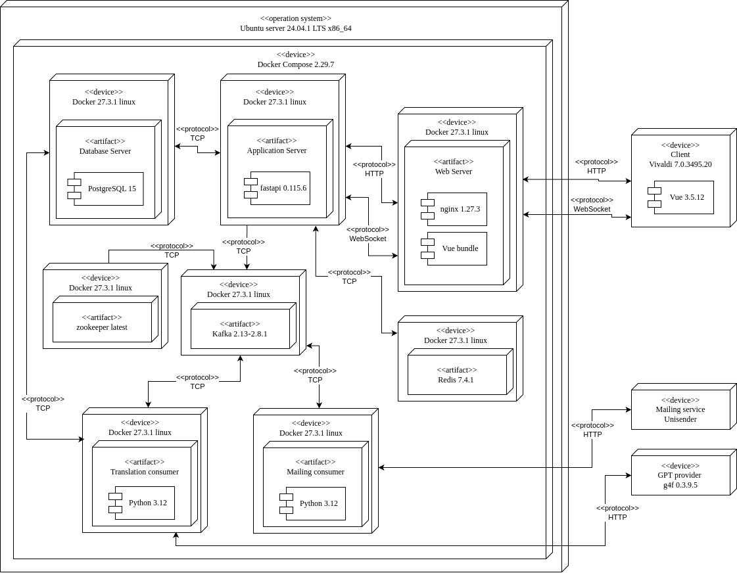

Рисунок 2.3 – Архитектура web-приложения

Пояснение назначения каждого элемента web-приложения представлено в таблице 2.21.

Таблица 2.21 – Назначение элементов архитектурной схемы web-приложения

|  |  |
| --- | --- |
| Элемент | Назначение |
| Web Server (nginx) | Принимать запросы клиента, обеспечивать работу HTTPS, предоставлять статические файлы фронтэнд-части web-приложения |
| Database Server (PostgreSQL) | Хранить данные, которые должны храниться длительное время |
| Kafka | Обеспечивать обмен сообщениями между компонентами web-приложения |
| Application Server | Обрабатывать запросы пользователя |
| Translation consumer | Переводить статьи при помощи внешнего сервиса |
| Mailing consumer | Отправлять электронные письма при помощи внешнего сервиса |

Продолжение таблицы 2.21

|  |  |
| --- | --- |
| Redis | Хранить данные с маленьким сроком жизни, выступать транспортом для отправки уведомлений о завершении перевода статей |
| zookeeper | Поддерживать работу Kafka, хранить информацию об участниках групп |
| GPT provider | Переводить тексты по запросу |
| Mailing service | Отправлять электронные письма по запросу |
| Client (Vivaldi) | Отображать фронтэнд-часть web-приложения, отправлять запросы пользователя, отображать ответы сервера |

Таким образом, web-приложение состоит из различных компонентов, каждый из которых выполняет собственные функции.

2.4 Выводы

Таким образом, было спроектировано web-приложение, обладающее следующими особенностями:

– поддерживает четыре роли пользователей: Гость, Пользователь, Модератор и Администратор – с чётко разграниченными правами доступа и функциональными возможностями;

– база данных web-приложения состоит из тринадцати взаимосвязанных таблиц, которые охватывают все аспекты работы приложения: от управления пользователями до хранения переводов и обработки жалоб;

– web-приложение имеет монолитную архитектуру с применением современных технологий: Nginx в качестве веб-сервера, PostgreSQL для долговременного хранения данных, Redis для кэширования и работы с временными данными, Apache Kafka для асинхронного обмена сообщениями между компонентами, Docker Compose для управления контейнерами;

– в web-приложении спроектированы механизмы безопасности и аутентификации: поддерживается как обычная аутентификация через адрес электронной почты и пароль, так и OAuth 2.0. Также спроектирована система подтверждения адреса электронной почты, процесс сброса пароля, управление сессиями пользователей и хранение хешей паролей вместо открытых паролей;

– web-приложение предоставляет комплексный функционал для работы с переводами: возможность конфигурации параметров перевода, систему оценки качества переводов, механизм подачи и обработки жалоб на переводы, поддержку различных моделей перевода и языков.

Web-приложение приложение спроектировано с учетом масштабируемости и поддерживаемости, что отражается в структуре базы данных и модульной архитектуре системы.

3 Реализация web-приложения

3.1 Обоснование выбора платформы

Для реализации web-приложения был выбран язык программирования Python [2], и фреймворк FastAPI [3]. FastAPI представляет собой современный веб-фреймворк для создания API на языке Python. Его выбор обусловлен несколькими факторами:

– FastAPI построен на основе асинхронного фреймворка Starlette и библиотеки типизации Pydantic [4], что обеспечивает высокую скорость обработки запросов. По сравнению с другими фреймворками, такими как Flask или Django, FastAPI демонстрирует значительно лучшие показатели производительности, что особенно важно для приложений с высокой нагрузкой;

– FastAPI поддерживает асинхронные функции, что позволяет эффективно обрабатывать множество запросов асинхронно. Это свойство критично для современных веб-приложений, требующих высокой отзывчивости и минимального времени ожидания;

– автоматическая генерация документации: FastAPI автоматически создает документацию API на основе аннотаций типов, что упрощает процесс разработки и тестирования. Это позволяет разработчикам и пользователям быстро ознакомиться с доступными конечными точками и их параметрами;

– удобство разработки: Использование аннотаций типов и валидации данных на этапе разработки значительно упрощает процесс написания и поддержки кода, что способствует повышению качества программного обеспечения.

Для долговременного хранения данных web-приложения была выбрана распространённая СУБД PostgreSQL [5], обладающая следующими преимуществами: бесплатность, расширяемость, большое сообщество, широкая поддержка среди инструментов разработки программного обеспечения.

Для создания моделей, соответствующих таблицам в реляционной базе данных, была выбрана библиотека SQLAlchemy [6], и ее выбор также имеет свои обоснования:

– SQLAlchemy предоставляет удобный интерфейс для работы с реляционными базами данных, позволяя разработчикам использовать объектно-ориентированный подход. Это упрощает взаимодействие с базой данных и делает код более читаемым и поддерживаемым;

– SQLAlchemy поддерживает множество баз данных и позволяет легко переключаться между ними. Это дает возможность разработчикам выбирать наиболее подходящую СУБД для конкретного проекта, а также упрощает миграцию данных;

– поддержка сложных запросов: SQLAlchemy предоставляет мощные инструменты для построения сложных SQL-запросов, что позволяет эффективно работать с большими объемами данных и реализовывать сложную бизнес-логику.

Для управления миграциями был выбран инструмент Alembic [7], и его использование в проекте также имеет свои преимущества: Alembic позволяет отслеживать изменения в структуре базы данных, что критично для поддержания целостности данных и упрощения процесса развертывания приложения, а также предоставляет возможность автоматической генерации миграций на основе изменений в моделях данных, что значительно упрощает процесс обновления базы данных и снижает вероятность ошибок. Также Alembic предоставляет возможность отката к более ранней версии базы данных в случае обнаружения ошибок в схеме.

Для перевода текста используется сервис g4f [8]. Он выступает как посредник между web-приложением и публичными API различных провайдеров, обеспечивая работу web-приложения и упрощая его настройку. Сервис translation-consumer считывает задачи на перевод из очереди Kafka и отправляет запросы по указанному в переменных окружения адресу с необходимой полезной нагрузкой (текст, который нужно перевести, текст стиля перевода, название модели, название провайдера) и на основе полученных ответов создаёт объекты переведённых статей.

Для отправки электронной почты был выбран сервис Unisender [9], который предоставляет API для создания рассылок и отправки одиночных писем.

3.2 Реализация серверной части web-приложения

В соответствии с диаграммой вариантов использования были реализованы функции, которые могут выполнять пользователи.

Функция “изменение учётной записи” (1) в исходном коде реализована функциями src.routers.users.views.change_name, src.routers.users.views. request_password_restoration_code и src.routers.users.views.restore_password. Данные функции позволяют изменить отображаемое имя текущего пользователя, запросить электронное письмо со ссылкой на страницу установки нового пароля и установить новый пароль соответственно.

Функция “просмотр открытых сессий” (2) в исходном коде реализована функцией src.routers.sessions.views.get_sessions. Данная функция возвращает список всех открытых сессий.

Функция “завершение открытых сессий” (3) в исходном коде реализована функцией src.routers.sessions.views.close_sessions. Данная функция закрывает все открытые сессии пользователя.

Функция “изменение списка исходных статей” (4) в исходном коде реализована функциями src.routers.articles.views.upload_article, src.routers.articles.views.update_article, src.routers.articles.views.delete_article. Данные функции позволяют создать новую исходную статью, обновить исходную статью и удалить исходную статью соответственно.

Функция “изменение списка переведённых статей” (5) в исходном коде реализована функциями src.routers.articles.views.delete_article и src.routers.translation.views.create_translation. Данные функции позволяют удалить перевод статьи и запустить перевод исходной статьи соответственно.

Функция “изменение списка жалоб на переводы своих статей” (6) в исходном коде реализована функциями src.routers.reports.views.create_report, src.routers.reports.views.update_report, src.routers.reports.views.update_report_status. Данные функции позволяют создать жалобу на перевод статьи, обновить текст и причину жалобы и закрыть жалобу соответственно.

Функция “просмотр своих уведомлений” (7) в исходном коде реализована функцией src.routers.notifications.views.get_notifications_list. Данная функция возвращает список непрочитанных уведомлений пользователя.

Функция “изменение списка комментариев к жалобам на переводы своих статей” (8) включает в себя ровно две функции: “получение списка комментариев к жалобе” (9) и “ создание комментария” (10). Функция “получение списка комментариев к жалобе” (9) в исходном коде реализована функцией src.routers.reports.views.get_comments. Данная функция возвращает список комментариев к жалобе. Функция “создание комментария” (10) в исходном коде реализована функцией src.routers.reports.views.create_comment. Данная функция создаёт комментарий к жалобе.

Функция “изменение списка настроек переводчика” (11) в исходном коде реализована функциями src.routers.config.views.create_config, src.routers.config.views.update_config и src.routers.config.views.delete_config. Данные функции позволяют создать конфигурацию, обновить конфигурацию и удалить конфигурацию соответственно.

Функция “регистрация” (12) в исходном коде реализована функцией src.routers.auth.views.register. Данная функция позволяет создать нового пользователя по имени, почте и паролю.

Функция “аутентификация” (13) в исходном коде реализована функциями src.routers.auth.views.login и src.routers.oauth.views.callback. Данные функции позволяют аутентифицироваться по логину и паролю и аутентифицировать пользователя по данным, полученным от провайдера OAuth 2.0 соответственно.

Функция “изменение списка открытых жалоб” (14) в исходном коде реализована функцией src.routers.reports.views.update_report_status. Данная функция позволяет удовлетворить или отклонить жалобу.

Функция “создание комментариев для жалоб” (15) в исходном коде реализована функцией src.routers.reports.views.create_comment.

Функция “просмотр статистики жалоб” (16) в исходном коде реализована функциями src.routers.analytics.views.get_models_stats и src.routers.analytics.views.get_prompts_stats. Данные функции позволяют получить статистику жалоб по каждой модели и каждому стилю перевода.

Функция “изменение списка стилей перевода” (17) в исходном коде реализована функциями src.routers.prompts.views.create_prompt, src.routers.prompts.views.update_prompt и src.routers.prompts.views.delete_prompt. Данные функции позволяют создать, обновить и удалить стиль перевода соответственно.

Функция “изменение списка моделей перевода” (18) в исходном коде реализована функциями src.routers.models.views.create_model, src.routers.models.views.update_model и src.routers.models.views.delete_model. Данные функции позволяют создать, обновить и удалить модель перевода соответственно.

Функция “изменение списка пользователей” (19) в исходном коде реализована функциями src.routers.users.views.create_user, src.routers.users.views.update_user и src.routers.users.views.delete_user. Данные функции позволяют создать, обновить и удалить

Функции “создание пользователей” (20), “создание модераторов” (21) и “создание администраторов” (22) в исходном коде реализована функцией src.routers.users.views.create_user, представленной в листинге 3.17.

Таблица соответствия маршрутов контроллерам и функциям в исходном коде представлена в таблице 3.1.

Таблица 3.1 – Соответствие маршрутов контроллерам и функциям

|  |  |  |  |  |
| --- | --- | --- | --- | --- |
| Префикс контроллера | Путь внутри контроллера | HTTP метод | Название контроллера | Название функции |
| /analytics | /models-stats/ | GET | Analytics | get_models_stats |
| /analytics | /prompts-stats/ | GET | Analytics | get_prompts_stats |
| /articles | / | GET | Articles | get_list |
| /articles | / | POST | Articles | upload_article |
| /articles | /{article_id}/ | GET | Articles | get_article |
| /articles | /{article_id}/ | PUT | Articles | update_article |
| /articles | /{article_id}/ | DELETE | Articles | delete_article |
| /articles | /{article_id}/like/ | PATCH | Articles | update_like |
| /auth | /confirm-email/request/ | POST | Auth | request_email_confirmation |
| /auth | /login/ | POST | Auth | login |
| /auth | /logout/ | GET | Auth | logout |
| /auth | /refresh/ | POST | Auth | refresh_tokens |
| /auth | /register/ | POST | Auth | register |
| /auth | /registration/confirm/ | POST | Auth | confirm_email |
| /auth | /restore-password/confirm/ | PATCH | Auth | restore_password |
| /auth | /restore-password/request/ | POST | Auth | request_password_restoration_code |
| /configs | / | GET | Configs | get_configs |
| /configs | / | POST | Configs | create_config |
| /configs | /{config_id}/ | PUT | Configs | update_config |
| /configs | /{config_id}/ | DELETE | Configs | delete_config |
| /languages | / | GET | Languages | get_languages |
| /models | / | GET | Models | get_models |
| /models | / | POST | Models | create_model |
| /models | /admin/ | GET | Models | get_admin_models |
| /models | /{model_id}/ | PUT | Models | update_model |
| /models | /{model_id}/ | DELETE | Models | delete_model |
| /notifications | / | GET | Notifications | get_notifications_list |

Продолжение таблицы 3.1

|  |  |  |  |  |
| --- | --- | --- | --- | --- |
| /notifications | / | WEBSOCKET | Notifications | get_notifications |
| /notifications | / | PUT | Notifications | mark_notifications_read |
| /oauth | /login/ | GET | OAuth | redirect_to_provider |
| /oauth | /{provider}/callback | GET | OAuth | callback |
| /prompts | / | GET | Prompts | get_admin_prompts |
| /prompts | / | POST | Prompts | create_prompt |
| /prompts | /public/ | GET | Prompts | get_prompts |
| /prompts | /{prompt_id}/ | PUT | Prompts | update_prompt |
| /prompts | /{prompt_id}/ | DELETE | Prompts | delete_prompt |
| Нет | /articles/{article_id}/report/ | GET | Reports | get_article_report |
| Нет | /articles/{article_id}/report/ | POST | Reports | create_report |
| Нет | /articles/{article_id}/report/ | PUT | Reports | update_report |
| Нет | /articles/{article_id}/report/comments/ | GET | Reports | get_comments |
| Нет | /articles/{article_id}/report/comments/ | POST | Reports | create_comment |
| Нет | /articles/{article_id}/report/comments/ws/ | WEBSOCKET | Reports | watch_for_comments |
| Нет | /articles/{article_id}/report/status/ | PATCH | Reports | update_report_status |
| Нет | /report-reasons/ | GET | Reports | get_report_reasons |
| Нет | /reports/ | GET | Reports | get_reports |
| /sessions | / | GET | Sessions | get_sessions |
| /sessions | /close/ | POST | Sessions | close_sessions |
| /translation | / | POST | Translation | create_translation |
| /users | / | GET | Users | get_list |
| /users | / | POST | Users | create_user |
| /users | /me/ | GET | Users | get_my_info |
| /users | /{user_id}/ | PUT | Users | update_user |
| /users | /{user_id}/ | DELETE | Users | delete_user |
| /users | /{user_id}/name/ | PATCH | Users | change_name |

Полный исходный код web-приложения представлен в Приложении А.

Для передачи данных от клиента серверу и обратно используется протокол HTTP и формат JSON. Для сериализации, десериализации и валидации входящих и исходящих данных применялась библиотека Pydantic, позволяющая определять схемы при помощи классов и их свойств и берущая на себя проверку соответствия данных заданной схеме.

Пример схемы ответа представлен в листинге 3.1.

class ReportListItemScheme(Scheme):

article_id: uuid.UUID

article_title: str

status: ReportStatus

reason_text: str

text: str

closed_at: datetime | None = None

closed_by_user_name: str | None = None

@classmethod

def create(cls, report_object: Report, **kwargs):

closed_by_user = report_object.closed_by_user

closed_by_user_name = closed_by_user.name if closed_by_user else None

return cls(

article_id=report_object.article_id,

article_title=report_object.article.title,

status=report_object.status,

closed_at=report_object.closed_at,

closed_by_user_name=closed_by_user_name,

reason_text=report_object.reason.text,

text=report_object.text,

)

Листинг 3.1 – Схема ответа для возврата списка жалоб

FastAPI автоматически проверяет тело запроса согласно указанной схеме, что упрощает разработку и читаемость кода.

3.3 Реализация базы данных

Согласно логической диаграмме базы данных, были созданы объекты базы данных. Модели SqlAlchemy объявлены в модуле src.database.models.py, представленном в Приложении А. Для изменения состояния базы данных использовался инструмент Alembic. Скрипт для создания базы данных и её объектов представлен в Приложении Б.

Для работы с базой данных в SqlAlchemy необходимо создать объект сессии. Предварительная настройка подключения представлена в листинге 3.2.

from sqlalchemy.ext.asyncio import \

async_sessionmaker, \

create_async_engine

engine = create_async_engine(Database.url)

Session = async_sessionmaker(engine)

Листинг 3.2 – Настройка подключения к базе данных

Затем необходимо создать экземпляр класса Session и работать с данным экземпляром. Класс Session предоставляет методы для добавления строк в базу данных (add), фиксации изменении в транзакции (commit), отката транзакции (rollback), закрытия сессии (close) и так далее. При помощи экземпляра данного класса можно выполнять операции с базой данных.

3.4 Реализация клиентской части web-приложения

Для реализации клиентской части web-приложения использовался фреймворк Vue [10] и библиотека компонентов Vuetify [11]. Фреймворк предоставляет широкие возможности по настройке приложения и повторному использованию кода, а библиотека предоставляет богатый выбор компонентов, которые можно использовать без тщательной настройки в виде, в котором они поставляются.

Для обеспечения навигации по сайту, выполненному по технологии одностраничного приложения, использовался встроенный инструмент VueRouter, позволяющий сопоставлять шаблонам пути к web-странице определённые компоненты, подставлять идентификаторы в качестве параметров к компонентам и использовать вложенные маршруты. Объявление сопоставления маршрутов компонентам представлено в листинге 3.3.

const router = createRouter({

history: createWebHistory(),

routes: [

{ path: '/', redirect: '/landing' },

{ path: '/',

component: BaseLayout,

children: [

{ path: 'sessions', component: SessionsPage},

{ path: 'users', component: UserList },

{ path: 'prompts', component: PromptList },

{ path: 'models', component: ModelList },

{ path: 'reports', component: ReportList },

{ path: 'sessions', component: SessionsPage },

{ path: 'personal', component: ChangePersonalInfo },

// { path: 'analytics', component: AnalyticsPage },

{ path: 'analytics', component: AnalyticsPage },

],

props: true},

{ path: '/landing', component: LandingPage },

{ path: '/error', component: ErrorPage},

{ path: '/oauth/:provider/oauth-callback', component: OAuthCallback },

{path:'/change-password', component: ConfirmPasswordChange },

{ path: '/confirm-email', component: ConfirmEmail },

articles_router,

configs_router,

reports_router,

]})

Листинг 3.3 – Объявление сопоставления маршрутов компонентам

Для отрисовки текста статей, созданных в формате Markdown [12], использовалась библиотека marked. Она позволяет асинхронно отрисовывать текст в код HTML. Пример использования библиотеки marked представлен в листинге 3.4.

<template>

<v-row>

<div v-html="renderedMarkdown" class="markdown-renderer"></div>

</v-row>

</template>

<script>

import { marked } from 'marked';

import {onMounted, Ref, ref} from 'vue';

const renderedMarkdown = ref('');

onMounted(async () => {

const article_id = String(route.params.article_id)

let response = await get_article(article_id)

if (!response) {

await router.push('/error')

}

Object.assign(article, response)

renderedMarkdown.value = await marked(article.text);

response = await fetch_data(`${Config.backend_address}/configs/`)

if (response) {

configs.value = response.data.list

}

})

Листинг 3.4 – Использование библиотеки marked

Библиотека Vuetify предоставляет набор компонентов, ускоряющих создание клиентской части web-приложения. Пример использования компонентов библиотеки представлен в листинге 3.5.

<v-btn

@click="translationConfigState.isVisible = true"

v-if="article.original_article_id === null"

variant="tonal"

color="blue"

><v-icon icon="mdi-earth"/></v-btn>

Листинг 3.5 – Использование компонентов из библиотеки Vuetify

Данная библиотека предоставляет и другие компоненты: таблицы, меню и прочие.

3.5 Выводы

Таким образом, было реализовано web-приложение, выполняющее все необходимые функции, с использованием архитектурного стиля REST. Была создана база данных для долговременного хранения данных и её объекты, а также создана клиентская часть web-приложения, позволяющая взаимодействовать с серверной частью.

4 Тестирование web-приложения

4.1 Функциональное тестирование

Для тестирования работоспособности web-приложения необходимо добавить объекты пользователя и модератора в таблицу Users (роли “user” и “moderator” соответственно; имя, пароль и адрес электронной почты произвольные). Объект администратора, а также языки, модели, стили перевода и причины для жалоб добавляются в базу автоматически при развёртывании web-приложения в Docker Compose. Также автоматически создаётся база данных, и в ней создаются все необходимые объекты.

Для проверки функций приложения рекомендуется использовать инструмент OpenAPI. Данный инструмент генерирует документацию на основе исходного кода web-приложения. Фреймворк FastAPI включает данный инструмент, и страница документации по умолчанию доступна по адресу http://localhost:8000/api/docs. Для отправки запроса необходимо кликнуть по нужному элементу списка, нажать на кнопку “Try it out” ввести небоходимые данные (тело запроса и его параметры) и нажать на кнопку “Execute”. Описание тестирования функций web-приложения представлено в таблице 4.1.

Таблица 4.1 – Описание тестирования функций web-приложения

|  |  |  |
| --- | --- | --- |
| Функция web-приложения | Описание тестирования | Итог тестирования функции |
| 1 Изменение учётной записи | Аутентифицироваться в качестве пользователя (при помощи адреса электронной почты и пароля или провайдера OAuth 2.0), получить идентификатор своего пользователя при помощи GET запроса по адресу [/api/users/me/](http://localhost:8000/api/users/me/), отправить POST запрос на адрес  [/api/users/](http://localhost:8000/api/users/адрес){идентификатор своего пользователя}/name/, указав в теле запроса желаемое имя в параметре name (формат тела запроса – JSON). Сервер должен вернуть обновлённый объект пользователя в формате JSON | Работоспособность функции протестирована, ошибок не обнаружено |
| 2 Просмотр открытых сессий | Аутентифицироваться в качестве пользователя, отправить GET запрос на адрес /api/sessions/. Сервер должен вернуть список сессий в формате JSON | Работоспособность функции протестирована, ошибок не обнаружено |
| 3 Завершение открытых сессий | Аутентифицироваться в качестве пользователя, отправить POST запрос на адрес /api/sessions/close/. Сервер должен вернуть сообщение об успешном закрытии всех сессий | Работоспособность функции протестирована, ошибок не обнаружено |

Продолжение таблицы 4.1

|  |  |  |
| --- | --- | --- |
| 4 Изменение списка исходных статей | Аутентифицироваться в качестве пользователя, отправить POST запрос на адрес /api/articles/, указав в теле запроса заголовок (title), текст (text) и идентификатор языка (language_id) загружаемой статьи в формате JSON. Сервер должен вернуть объект статьи в формате JSON. Получить список языков в формате JSON можно, отправив GET запрос на адрес /api/languages/. Сервер вернёт список в формате JSON | Работоспособность функции протестирована, ошибок не обнаружено |
| 5 Изменение списка переведённых статей | Аутентифицироваться в качестве пользователя, отправить POST запрос на адрес /api/translation/, указав в теле запроса идентификатор статьи, которую нужно перевести (article_id), список идентификаторов языков, на которые нужно перевести статью (target_language_ids), идентификатор стиля перевода (prompt_id) и идентификатор модели перевода (model_id). Сервер должен вернуть сообщение о запуске перевода, через некоторое время, зависящее от объёма статьи, в таблице Notifications должна появиться запись об успешном или неуспешном переводе статьи. Списки моделей и стилей перевода можно получить по GET запросам на адреса /api/models/ и /api/prompts/ соответственно | Работоспособность функции протестирована, ошибок не обнаружено |
| 6 Изменение списка жалоб на переводы своих статей | Аутентифицироваться в качестве пользователя, отправить запрос на адрес /api/articles/{идентификатор статьи}/report/, в теле запроса указать текст жалобы (text) и идентификатор причины жалобы (reason_id). Сервер должен вернуть объект жалобы в формате JSON. Список доступных причин жалоб можно получить при помощи GET запроса на адрес /api/report-reasons/ | Работоспособность функции протестирована, ошибок не обнаружено |

Продолжение таблицы 4.1

|  |  |  |
| --- | --- | --- |
| 7 Просмотр своих уведомлений | Аутентифицироваться в качестве пользователя, отправить GET запрос на адрес /api/notifications/. Сервер должен вернуть список непрочитанных уведомлений в формате JSON | Работоспособность функции протестирована, ошибок не обнаружено |
| 8 Изменение списка комментариев к жалобам на переводы своих статей | Протестировать функцию 10 Создание комментария, затем функцию 9 Получение списка комментариев к жалобе | Работоспособность функции протестирована, ошибок не обнаружено |
| 9 Получение списка комментариев к жалобе | Аутентифицироваться в качестве пользователя, отправить GET запрос на адрес /api/articles/ {идентификатор переведённой статьи, для жалобы на которую требуется получить список комментариев} /report/comments/. Сервер должен вернуть список комментариев в формате JSON | Работоспособность функции протестирована, ошибок не обнаружено |
| 10 Создание комментария | Аутентифицироваться в качестве пользователя, отправить POST запрос на адрес /api/articles/ {идентификатор переведённой статьи, для жалобы на которую требуется создать комментарий} /report/comments/, в запросе указать текст комментария (text). Сервер должен вернуть объект комментария в формате JSON | Работоспособность функции протестирована, ошибок не обнаружено |
| 11 Изменение списка настроек переводчика | Аутентифицироваться в качестве пользователя, отправить POST запрос на адрес /api/configs/, в запросе указать название конфигурации (name), идентификатор стиля перевода (prompt_id), идентификатор модели перевода (model_id) и список конечных языков (language_ids). Сервер должен вернуть объект конфигурации в формате JSON | Работоспособность функции протестирована, ошибок не обнаружено |
| 12 Регистрация | Отправить POST запрос на адрес /api/auth/register/, указав в теле запроса имя пользователя (name), адрес электронной почты (email) и пароль (password). Сервер должен вернуть сообщение об успешной регистрации | Работоспособность функции протестирована, ошибок не обнаружено |

Продолжение таблицы 4.1

|  |  |  |
| --- | --- | --- |
| 13 Аутентификация | Отправить POST запрос на адрес /api/auth/login/, указав в теле запроса адрес электронной почты (email) и пароль (password). Сервер должен вернуть сообщение об успешной аутентификации | Работоспособность функции протестирована, ошибок не обнаружено |
| 14 Изменение списка открытых жалоб | Аутентифицироваться в качестве модератора, отправить на адрес /api/articles/ {идентификатор статьи, жалобу на которую нужно изменить} /report/status/ POST запрос, указав в параметрах запроса новый статус жалобы (Отклонена или Удовлетворена). Сервер должен вернуть объект жалобы в формате JSON | Работоспособность функции протестирована, ошибок не обнаружено |
| 15 Создание комментариев для жалоб | Аутентифицироваться в качестве модератора, отправить на адрес /api/articles/ { идентификатор статьи, для жалобы на которую нужно создать комментарий} /report/comments/ POST запрос, указав в теле запроса текст комментария (text). Сервер должен вернуть объект комментария в формате JSON | Работоспособность функции протестирована, ошибок не обнаружено |
| 16 Просмотр статистики жалоб | Аутентифицироваться в качестве администратора, отправить GET запрос на адрес /api/analytics/models-stats/. Сервер должен вернуть данные по жалобам для каждой модели перевода в формате JSON | Работоспособность функции протестирована, ошибок не обнаружено |
| 17 Изменение списка стилей перевода | Аутентифицироваться в качестве администратора, отправить POST запрос на адрес /api/prompts/, в теле запроса указать название (title) и текст (text) стиля перевода Сервер должен вернуть объект стиля перевода в формате JSON | Работоспособность функции протестирована, ошибок не обнаружено |
| 18 Изменение списка моделей перевода | Аутентифицироваться в качестве администратора, отправить POST запрос на адрес /api/models/, в теле запроса указать отображаемое название (show_name), название (name) и провайдер (provider) модели перевода Сервер должен вернуть объект модели перевода в формате JSON | Работоспособность функции протестирована, ошибок не обнаружено |

Окончание таблицы 4.1

|  |  |  |
| --- | --- | --- |
| 19 Изменение списка пользователей | Аутентифицироваться в качестве администратора, отправить POST запрос на адрес /api/users/, в теле запроса указать имя (name), адрес электронной почты (email), флаг, указывающий, подтверждена ли почта (email_verified), роль (role) и пароль (password) пользователя. Сервер должен вернуть объект созданного пользователя в формате JSON | Работоспособность функции протестирована, ошибок не обнаружено |
| 20 Создание пользователей | Аналогично тестированию функции 19 Изменение списка пользователей, но роль в теле запроса должна быть “Пользователь” | Работоспособность функции протестирована, ошибок не обнаружено |
| 21 Создание модераторов | Аналогично тестированию функции 19 Изменение списка пользователей, но роль в теле запроса должна быть “Модератор” | Работоспособность функции протестирована, ошибок не обнаружено |
| 22 Создание администраторов | Аналогично тестированию функции 19 Изменение списка пользователей, но роль в теле запроса должна быть “Администратор” | Работоспособность функции протестирована, ошибок не обнаружено |

Таким образом, были протестированы все ключевые функции web-приложения.

4.2 Нагрузочное тестирование

Нагрузочное тестирование является критическим компонентом обеспечения надежности и производительности веб-приложений. Его целью является выявление определение максимальной пропускной способности приложения, идентификация предельных характеристик и количественная оценка производительности приложения в различных условиях.

В силу того, что web-приложение не выполняет задач, требующих большого времени центрального процессора, основную часть времени обработки запроса занимает работа с базой данных. Для проверки поведения приложения под нагрузкой был разработан модуль tests/hot_loads.py, представленный в Приложении А. Данный модуль реализует класс HotLoad, предназначенный для отправки большого количества запросов на протяжении заданного времени. Для этого он использует класс Pool стандартного пакета multiprocessing. Использование нескольких процессов позволяет избежать ошибок отправки запросов из одного потока.

Функции, предназначенные для запуска процессов в данном классе, представлена в листинге 4.1.

def run_process(self, process_number: int, *args) -> int:

worker_start_id = process_number * self.workers_number

loop = asyncio.get_event_loop()

result = loop.run_until_complete(self.run_workers(worker_start_id))

return result

async def run(self) -> float:

if self.on_startup_callable:

self.headers = await self.on_startup_callable()

with multiprocessing.Pool(processes=self.processes_number) as pool:

results = pool.map(self.run_process, range(self.processes_number))

mean_rps = sum(results) / self.duration.total_seconds()

if self.on_teardown_callable:

await self.on_teardown_callable()

return mean_rps

Листинг 4.1 – Функции запуска процессов класса HotLoad

Для запуска теста необходимо выполнить команду “docker exec docker-api-1 bash -c “python tests/test_six_hot_loads.py””. Данный тест выполняет повторяющиеся GET и POST запросы к серверу при помощи шести дочерних процессов на протяжении 30 секунд. По истечении заданного времени в терминал будет выведено среднее количество выполненных запросов в секунду.

Тестирование выявило некоторые ошибки в исходном коде. В частности, одна сессия базы данных использовалась в разных обработчиках конкурентно, что приводило к ошибкам. Ошибка была решена использованием примитива синхронизации Semaphore из стандартного пакета asyncio. Тестирование показало высокую пропускную способность приложения: порядка 80 запросов в секунду для запросов, получающих данные из базы данных и добавляющих данные в неё.

4.3 Выводы

Таким образом, все ключевые функции web-приложения были протестированы. Также была проверена работоспособность web-приложения, определены характеристики её производительности и исправлены обнаруженные ошибки.

5 Руководство программиста

5.1 Настройка окружения

Приложение разворачивалось на системе Ubuntu Server 24.04. Для корректной работы необходимо выполнить следующие шаги:

– включить Uncomplicated Firewall при помощи команды “sudo ufw enable”;

– добавить перенаправление портов для доступа к web-приложению при помощи команд “sudo ufw allow 8000” и “sudo ufw allow 9000”;

– опционально включить доступ по SSH при помощи команды “sudo ufw allow ssh”;

– получить IP-адрес сервера при помощи команды “ip a”;

– занести полученный IP-адрес в файл hosts в формате “192.168.122.233 ugabuntu”;

– создать в домашнему каталоге серверного пользователя папку проекта web-приложения и перейти в неё при помощи команды “mkdir gptranslate && cd gptranslate”;

– создать в папке все необходимые файлы, представленные в Приложении А.

Для развёртывания web-приложения применяется инструмент Docker Compose. Перед развёртыванием web-приложения необходимо убедиться, что в системе установлены Docker Engine и Docker Compose при помощи команд docker version и docker compose version. В случае, если любая из указанных технологий не установлена, её необходимо установить согласно подходящей инструкции на официальном сайте, например, [13] для Docker Engine и [14] для Docker Compose.

Для корректного функционирования web-приложения необходимо создать сеть Docker при помощи команды “docker network create a”. Данная сеть объединяет контейнеры в рамках Docker Compose и позволяет им коммуницировать между собой. Также данная сеть позволяет подключать к web-приложению внешние сервисы, развёрнутые на локальной машине в Docker, но не входящие в один проект Docker Compose с web-приложением.

Для корректной работы web-приложения ему необходим доступ к внешнему сервису g4f. Он может находиться в любом удобном месте: на локальной машине или на удалённом сервере. Для большего удобства можно развернуть его в Docker и добавить в ранее созданную сеть. Для этого нужно скачать базовый образ при помощи команды “docker pull hlohaus789/g4f:0.3.9.5”, развернуть его при помощи команды “docker run --detach --name g4f hlohaus789/g4f:0.3.9.5”, добавить созданный контейнер в ранее созданную сеть при помощи команды “docker network connect a g4f”.

5.2 Развёртывание приложения

В папке web-приложения необходимо создать файл .env, в котором нужно указать необходимые значения переменных окружения, используемых web-приложением, таких как ключ доступа Unisender, логин и пароль для доступа к базе данных и так далее. Примеры объявления переменных окружения находится в файле .example.env. За адрес сервиса g4f отвечает переменная G4F_ADDRESS. Ей необходимо присвоить адрес данного сервиса в формате “http://address:port”. В случае, если данный сервис был развёрнут на локальной машине в Docker согласно вышеуказанной инструкции, его адрес будет равен “http://g4f:1337”. Проверить доступность сервиса можно при помощи команды “docker exec -t docker-api-1 bash -c "/app/contrib/docker/wait-for-it.sh \"g4f:1337\" -t 30 -- echo \"Сервис доступен\""”

Далее в корневой папке web-приложения необходимо последовательно выполнить команды “docker build -t diploma-base -f contrib/docker/base/Dockerfile .” и “docker compose --env-file=.env -f contrib/docker/docker-compose.prod.yaml up -d --build”. Эти команды создадут новую сеть Docker, соберут базовый образ для контейнеров из исходного кода и запустят все необходимые контейнеры соответственно.

В папке contrib/persistent_data находятся .json файлы с данными, которыми будет заполнена база данных по умолчанию:

– languages.json хранит информацию о доступных для перевода языках в формате словаря, чьими ключами являются названия языков, а значениями – трёхбуквенные коды ISO 639-3:2007;

– models.json хранит массив массивов, хранящих отображаемое название модели и внутренние названия модели и провайдера, используемые для запросов к g4f;

– prompts.json хранит массив массивов, хранящих название стиля перевода и его текст;

– report-reasons.json хранит массив словарей с идентификатором, названием и позицией при сортировке.

При каждом запуске контейнера api будет производиться проверка на наличие данных, которых нет в базе данных, и отсутствующие строки будут добавлены автоматически. Это позволяет добавлять новые строки в базу данных, не прибегая к использованию SQL запросов.

Также при запуске контейнера api автоматически создаётся администратор с адресом электронной почты admin@d.com и паролем string и производится обновление структуры базы данных в соответствии с файлами миграций, находящихся в папке src/database/alembic/versions.

5.3 Проверка работоспособности приложения

После развёртывания web-приложения по адресу http://localhost:8000 будет доступна web-страница приложения. Также приложение должно быть доступно с других компьютеров в локальной сети по IP-адресу хоста и портам 8000 и 9000. Шаги по проверке работоспособности развёрнутого web-приложения описаны в разделе 4.

Заключение

Таким образом, было создано web-приложение «GPTranslate» для перевода текста ограниченного объёма с иностранного языка с применением сервиса «g4f». Web-приложение обладает следующими характеристиками:

– использует четыре роли пользователей: Гость, Пользователь, Модератор, Администратор. Каждая роль может выполнять свои функции;

– реализует 22 ключевые функции;

– использует 13 таблиц в базе данных;

– реализовано согласно монолитной архитектуре с применением вспомогательных компонентов, таких как подписчики Kafka;

– объём исходного кода порядка 8000 строк;

– протестировано с применением ручного и нагрузочного тестирования. Unit-тесты не создавались, покрытие тестами отсутствует.

Разработанное web-приложение представляет собой комплексный инструмент, который эффективно решает проблему быстрого и качественного перевода текстов с использованием существующих сервисов, предоставляющих доступ к нейронным сетям. Монолитная архитектура приложения, основанная на языке программирования Python и фреймворке FastAPI, обеспечивает высокую производительность и удобство использования.

Проведённое тестирование подтвердило корректность работы программного продукта и его соответствие заявленному функционалу. Подготовленная техническая документация упрощает развёртывание web-приложения.

Список используемых источников

1. PostgreSQL Documentation: 15: Chapter 8. Data Types [Электронный ресурс]. – Электронные данные. – Режим доступа: https://www.postgresql.org/docs/15/datatype.html;
2. Our Documentation | Python.org [Электронный ресурс]. – Электронные данные. – Режим доступа: https://www.python.org;
3. FastAPI [Электронный ресурс]. – Электронные данные. – Режим доступа: https://fastapi.tiangolo.com;
4. Welcome to Pydantic – Pydantic [Электронный ресурс]. – Электронные данные. – Режим доступа: https://docs.pydantic.dev/latest/;
5. PostgreSQL: Feature Matrix [Электронный ресурс]. – Электронные данные. – Режим доступа: https://www.postgresql.org/about/featurematrix/;
6. SQLAlchemy - The Database Toolkit for Python [Электронный ресурс]. – Электронные данные. – Режим доступа: https://www.sqlalchemy.org;
7. Welcome to Alembic’s documentation! — Alembic 1.14.0 [Электронный ресурс]. – Электронные данные. – Режим доступа: https://alembic.sqlalchemy.org;
8. xtekky/gpt4free: The official gpt4free repository — GitHub [Электронный ресурс]. – Электронные данные. – Режим доступа: https://github.com/xtekky/gpt4free;
9. Документация API для email-рассылок в Unisender [Электронный ресурс]. – Электронные данные. – Режим доступа: https://www.unisender.com/ru/support/api/common/bulk-email/;
10. Introduction | Vue.js [Электронный ресурс]. – Электронные данные. – Режим доступа: https://vuejs.org/guide/introduction.html;
11. Vuetify — A Vue Component Framework [Электронный ресурс]. – Электронные данные. – Режим доступа: https://vuetifyjs.com/en/;
12. Markdown Cheat Sheet [Электронный ресурс]. – Электронные данные. – Режим доступа: https://www.markdownguide.org/cheat-sheet/;
13. Install | Docker Docs [Электронный ресурс]. – Электронные данные. – Режим доступа: https://docs.docker.com/engine/install/;
14. Install | Docker Docs [Электронный ресурс]. – Электронные данные. – Режим доступа: https://docs.docker.com/compose/install/.

Приложение А

Исходный код web-приложения

Приложение Б

Скрипт создания объектов базы данных

create database diploma

with owner admin;

create type public.user_role as enum ('user', 'moderator', 'admin');

alter type public.user_role owner to admin;

create type public.confirmationtype as enum ('registration', 'password_reset');

alter type public.confirmationtype owner to admin;

create type public.notificationtype as enum ('info', 'success', 'warning', 'error');

alter type public.notificationtype owner to admin;

create type public.reportstatus as enum ('open', 'closed', 'rejected', 'satisfied');

alter type public.reportstatus owner to admin;

create type public.translationtaskstatus as enum ('created', 'started', 'failed', 'completed');

alter type public.translationtaskstatus owner to admin;

create table public.alembic_version

(

version_num varchar(32) not null

constraint alembic_version_pkc

primary key

);

alter table public.alembic_version

owner to admin;

create table public.gptranslate_ai_models

(

id serial

primary key,

show_name varchar(50) not null,

name varchar not null,

provider varchar not null,

created_at timestamp not null,

deleted_at timestamp

);

alter table public.gptranslate_ai_models

owner to admin;

create table public.gptranslate_languages

(

id serial

primary key,

name varchar not null

unique,

iso_code varchar not null

unique

);

alter table public.gptranslate_languages

owner to admin;

create table public.gptranslate_report_reasons

(

id serial

primary key,

text varchar not null

unique,

order_position integer not null

unique

);

alter table public.gptranslate_report_reasons

owner to admin;

create table public.gptranslate_style_prompts

(

id serial

primary key,

title varchar(20) not null

unique,

text varchar not null

unique,

created_at timestamp not null,

deleted_at timestamp

);

alter table public.gptranslate_style_prompts

owner to admin;

create table public.gptranslate_users

(

id uuid not null

primary key,

name varchar(20) not null,

email varchar not null

unique,

email_verified boolean not null,

password_hash varchar(60) not null,

role user_role not null,

logged_with_provider varchar,

provider_id varchar,

created_at timestamp not null,

deleted_at timestamp

);

comment on column public.gptranslate_users.logged_with_provider is 'External OAuth provider name user has registered with';

comment on column public.gptranslate_users.provider_id is 'User''s ID from OAuth provider user has registered with';

alter table public.gptranslate_users

owner to admin;

create table public.gptranslate_articles

(

id uuid not null

primary key,

title varchar(50) not null,

text text not null,

user_id uuid not null

references public.gptranslate_users

on delete cascade,

language_id integer

references public.gptranslate_languages

on delete cascade,

original_article_id uuid

references public.gptranslate_articles

on delete cascade,

"like" boolean,

created_at timestamp not null,

deleted_at timestamp

);

alter table public.gptranslate_articles

owner to admin;

create table public.gptranslate_configs

(

id serial

primary key,

user_id uuid not null

references public.gptranslate_users

on delete cascade,

prompt_id integer

references public.gptranslate_style_prompts

on delete cascade,

name varchar(20) not null,

language_ids integer[] not null,

model_id integer

references public.gptranslate_ai_models

on delete cascade,

created_at timestamp not null,

deleted_at timestamp

);

alter table public.gptranslate_configs

owner to admin;

create table public.gptranslate_confirmation_codes

(

id serial

primary key,

code varchar not null

unique,

reason confirmationtype not null,

user_id uuid not null

references public.gptranslate_users

on delete cascade,

expired_at timestamp not null,

is_used boolean not null,

created_at timestamp not null

);

comment on column public.gptranslate_confirmation_codes.code is 'The value of the code';

alter table public.gptranslate_confirmation_codes

owner to admin;

create table public.gptranslate_notifications

(

id uuid not null

primary key,

title varchar not null,

text varchar not null,

user_id uuid not null

references public.gptranslate_users

on delete cascade,

type notificationtype not null,

read_at timestamp,

created_at timestamp not null

);

alter table public.gptranslate_notifications

owner to admin;

create table public.gptranslate_sessions

(

id uuid not null

primary key,

user_id uuid not null

references public.gptranslate_users

on delete cascade,

ip varchar(15) not null,

user_agent varchar(100) not null,

is_closed boolean not null,

refresh_token_id uuid not null,

created_at timestamp not null,

closed_at timestamp

);

alter table public.gptranslate_sessions

owner to admin;

create table public.gptranslate_reports

(

id uuid not null

primary key,

text varchar(1024) not null,

article_id uuid not null

references public.gptranslate_articles

on delete cascade,

status reportstatus not null,

closed_by_user_id uuid

references public.gptranslate_users

on delete cascade,

reason_id integer not null

references public.gptranslate_report_reasons

on delete cascade,

created_at timestamp not null,

closed_at timestamp

);

alter table public.gptranslate_reports

owner to admin;

create table public.gptranslate_translation_tasks

(

id uuid not null

primary key,

article_id uuid not null

references public.gptranslate_articles

on delete cascade,

target_language_id integer not null

references public.gptranslate_languages

on delete cascade,

prompt_id integer not null

references public.gptranslate_style_prompts

on delete cascade,

model_id integer not null

references public.gptranslate_ai_models

on delete cascade,

status translationtaskstatus not null,

data jsonb,

translated_article_id uuid

references public.gptranslate_articles

on delete cascade,

created_at timestamp not null,

deleted_at timestamp

);

comment on column public.gptranslate_translation_tasks.data is 'Additional data related to the translation task (e.g., errors or metadata)';

alter table public.gptranslate_translation_tasks

owner to admin;

create table public.gptranslate_report_comments

(

id uuid not null

primary key,

text varchar(100) not null,

sender_id uuid not null

references public.gptranslate_users

on delete cascade,

report_id uuid not null

references public.gptranslate_reports

on delete cascade,

created_at timestamp not null

);

alter table public.gptranslate_report_comments

owner to admin;

Приложение В

Содержимое файлов, необходимых для развёртывания web-приложения